资源库建设与智能处理实践大作业
民间故事资源库数据库设计
中华民族民间故事资源数据管理与智能处理系统
组长：穰筱 副组长：李翔
成员：李尚、杨昊、王少翎、郭浩宇
完成日期：2026年9月

1 资源范围与系统需求
本项目建设中华民族民间故事资源库，首期计划整理100—200条资源，支持资料导入、故事管理、分类检索、用户收藏，以及AI辅助分类、摘要生成和关键词提取。故事数据存入MongoDB，图片文件存入本地目录。
资源以中国非物质文化遗产网等公开资料为主要来源[1]，分为“故事正文”和“项目介绍”两类内容。每条记录保存名称、内容类型、原始内容和来源；同名故事的不同来源版本分别保存，以“来源网址＋故事名称”识别重复记录。
表1 用户角色与权限
角色 | 操作权限
游客 | 浏览、检索和查看已发布故事。
注册用户 | 具有游客权限；收藏故事，管理本人收藏。
管理员 | 导入、维护、发布和软删除故事；审核AI结果。

表2 主要功能
功能 | 设计内容
采集导入 | 接收八爪鱼导出的CSV或Excel，校验、去重后入库。
资源管理 | 维护原始内容、分类、地域、人物、关键词、配图和文化意义。
资源检索 | 按名称查询，按类型、地域和关键词筛选，分页显示。
用户收藏 | 收藏、取消收藏，查看个人收藏列表。
智能处理 | 生成分类建议、摘要和关键词，由管理员审核采用。

2 数据采集与整理
使用八爪鱼采集名称、正文或介绍、来源网址，以及页面明确提供的地域、民族、人物和配图信息，导出为CSV或Excel[2]。导入前核对正文完整性；清除导航、广告和HTML标签，保留内容段落。缺失的可选信息留空，不从故事名称推断地域或民族。
表3 采集字段与入库处理
采集字段 | 数据库字段 | 处理方式
故事名称 | title | 去除首尾空白，不能为空。
正文或项目介绍 | content_kind  original_content | 标记为“故事正文”或“项目介绍”，保存清理后的内容。
网站名称、来源网址 | source.site_name  source.url | 保存来源名称和页面URL；去除首尾空白及片段标识，保留查询参数。
采集时间 | source.collected_at | 统一按UTC写入BSON Date。
地域、民族、人物 | regions、ethnic_groups  main_characters | 统一名称，保存为去重后的字符串数组。
图片及说明 | images | 下载图片，保存相对路径、原图URL、说明及可取得的署名和许可信息。

导入程序逐行检查必填字段和数据类型，返回错误行号及原因。相同来源网址和名称的记录不重复新增，也不覆盖已有内容；修改通过管理功能完成。合格记录以draft状态入库，管理员核对后发布。图片下载失败时不写入对应图片项。

3 系统架构与数据库选型
Web界面向Flask应用服务提交请求。Flask负责导入校验、资源管理、检索、登录权限和AI调用，通过PyMongo访问MongoDB，并读写本地图片目录。AI模型接收文本并返回处理结果，不直接访问数据库。
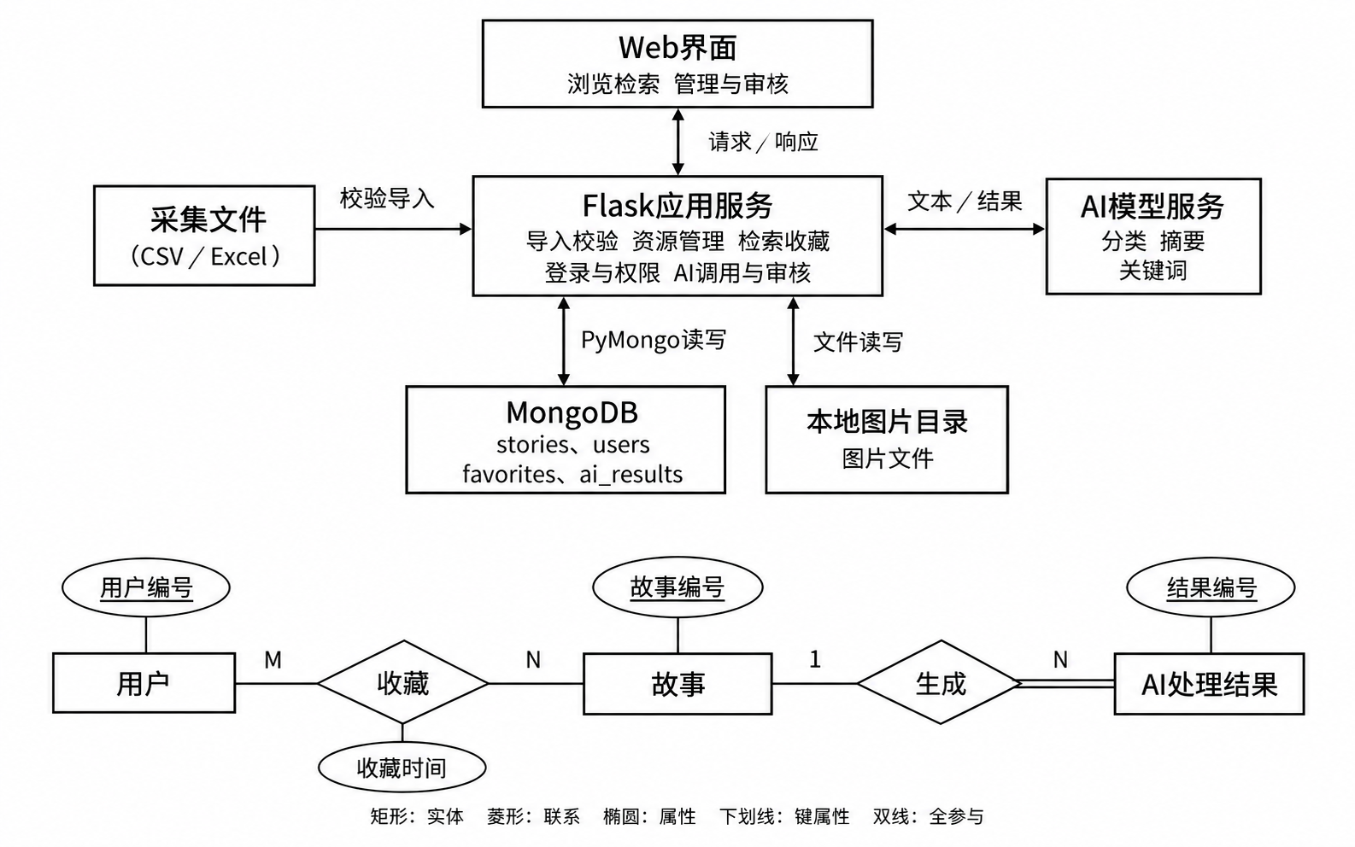
图1 系统架构图
MongoDB适合保存长文本、数组及嵌套文档[3]。来源和图片信息与故事一起读取，嵌入stories文档；用户、收藏及多次AI处理结果分别保存。采用事务更新故事和AI审核状态，MongoDB使用副本集部署，课程演示可采用单节点副本集。

4 数据库设计

4.1 概念设计
核心实体为用户、故事和AI处理结果。用户与故事通过收藏形成M:N联系，收藏时间属于该联系；故事与AI处理结果为1:N联系。用户和故事可以没有收藏，故事可以没有AI结果，每条AI结果必须对应一条故事。
图2 核心实体与联系E-R图
图中编号为键属性，AI处理结果在“生成”联系中全参与。其他属性及嵌套结构列于表5、表6。

4.2 集合映射
表4 实体与联系的集合映射
概念模型 | 集合 | 数据组织
故事 | stories | 嵌入来源子文档和图片数组；地域、民族、人物及关键词用数组保存。
用户 | users | 保存登录名、密码哈希、角色和创建时间。
收藏联系 | favorites | 保存用户引用、故事引用和收藏时间。
AI处理结果 | ai_results | 保存故事引用、输入版本、模型信息、输出及审核状态。

favorites.user_id引用users._id；favorites.story_id和ai_results.story_id引用stories._id，均使用ObjectId。应用在写入引用时检查目标记录；收藏只允许关联已发布故事。故事采用软删除，不物理删除关联记录。

4.3 故事字段
表5 stories字段字典
字段 | 类型 | 要求 | 含义与规则
_id | ObjectId | 自动 | 文档唯一标识。
title | String | 必填 | 故事名称，去除首尾空白后非空。
content_kind | String | 必填 | 故事正文或项目介绍。
story_type | String | 必填 | 一个主要类型；导入时可为待分类。
original_content | String | 必填 | 清理后的来源内容，不能为空。
summary | String | 发布必填 | 摘要，最多200字；发布时不能为空。
regions | Array<String> | 可选 | 来源记载的流传地域，统一为省级名称。
ethnic_groups | Array<String> | 可选 | 来源明确记载的相关民族。
main_characters | Array<String> | 可选 | 主要人物名称。
theme_keywords | Array<String> | 可选 | 主题关键词。以上四个数组均去重。
cultural_meaning | String | 可选 | 管理员整理的文化意义。
source | Object | 必填 | site_name、url为非空String；collected_at为Date，三项必填。
images | Array<Object> | 可选 | 每项含非空String类型的path、source_url及String类型的caption；author、license为可选String。
status | String | 必填 | draft草稿；published已发布；deleted软删除。
created_at | Date | 必填 | 首次入库时间。
updated_at | Date | 必填 | 最后修改时间。

项目采用神话故事、人物传说、爱情传说、风物传说、生活故事和寓言故事六种分类。每条资源按主要内容选择一类；主题交叉时由管理员确定主要类型。待分类仅用于未完成整理的记录。
缺少数组信息时，导入程序写入空数组。图片路径相对于图片根目录保存，发布前检查文件存在且可读取。published记录须有非空摘要和正式分类；公开列表及详情只查询published记录。

4.4 用户、收藏和AI结果字段
表6 辅助集合字段字典
集合 | 字段与类型 | 要求与含义
users | _id: ObjectId | 自动生成，用户标识。
users | username: String | 必填、非空、唯一；清除首尾空白。
users | password_hash: String | 必填、非空；保存密码哈希。
users | role: String | 必填；user或admin。
users | created_at: Date | 必填，账号创建时间。
favorites | _id: ObjectId | 自动生成，收藏标识。
favorites | user_id: ObjectId  story_id: ObjectId | 均必填，分别引用用户和故事。
favorites | created_at: Date | 必填，收藏时间。
ai_results | _id: ObjectId  story_id: ObjectId | _id自动生成；story_id必填，引用故事。
ai_results | model_name: String  prompt_version: String | 均必填、非空；记录实际模型名和提示词版本。
ai_results | input_hash: String | 必填；输入文本的SHA-256十六进制值，用于识别内容版本。
ai_results | output: Object | 必填；含story_type、summary、theme_keywords，规则见第7节。
ai_results | review_status: String | 必填；pending待审核、accepted已采用、rejected已拒绝。
ai_results | generated_at: Date | 必填，生成时间。
ai_results | reviewed_at: Date | 审核后必填，审核时间。

同一用户对同一故事只保留一条收藏记录，取消收藏时删除该记录。故事软删除后，收藏列表隐藏该故事，收藏关系保留。每次成功的AI处理新增一条结果，不覆盖此前记录。

5 数据约束与索引

5.1 数据约束
数据库验证器检查字段类型、枚举值及发布条件；应用负责清除空白、校验URL、检查引用和图片文件。空库中创建stories集合的主要规则如下[4][5]。
const formalTypes = ["神话故事", "人物传说", "爱情传说",
"风物传说", "生活故事", "寓言故事"];
const text = {bsonType: "string", minLength: 1};
const strings = {bsonType: "array", items: text, uniqueItems: true};
db.createCollection("stories", {validator: {$jsonSchema: {
bsonType: "object",
required: ["title", "content_kind", "story_type", "original_content",
"source", "status", "created_at", "updated_at"],
properties: {
_id: {bsonType: "objectId"}, title: text,
content_kind: {enum: ["故事正文", "项目介绍"]},
story_type: {enum: formalTypes.concat(["待分类"])},
original_content: text,
summary: {bsonType: "string", maxLength: 200},
regions: strings, ethnic_groups: strings,
main_characters: strings, theme_keywords: strings,
cultural_meaning: {bsonType: "string"},
source: {
bsonType: "object", required: ["site_name", "url", "collected_at"],
properties: {site_name: text, url: text,
collected_at: {bsonType: "date"}}
},
images: {bsonType: "array", items: {
bsonType: "object", required: ["path", "source_url", "caption"],
properties: {path: text, source_url: text,
caption: {bsonType: "string"}, author: {bsonType: "string"},
license: {bsonType: "string"}}
}},
status: {enum: ["draft", "published", "deleted"]},
created_at: {bsonType: "date"}, updated_at: {bsonType: "date"}
},
anyOf: [
{properties: {status: {enum: ["draft", "deleted"]}}},
{required: ["summary"], properties: {
status: {enum: ["published"]}, story_type: {enum: formalTypes},
summary: {bsonType: "string", minLength: 1, maxLength: 200}
}}
]
}}, validationLevel: "strict", validationAction: "error"});

users、favorites和ai_results同样设置字段验证器：按表6检查必填字段和BSON类型；限制role、review_status的取值；input_hash须为64位小写十六进制字符串。AI的output限定为六种正式类型、1—200字摘要及1—5个非空且不重复的关键词；accepted和rejected记录须包含reviewed_at。

5.2 索引设计
表7 业务索引
集合 | 索引键 | 规则与用途
stories | {"source.url": 1, title: 1} | unique: true，防止同一来源同名记录重复入库。
stories | {status: 1, story_type: 1, regions: 1} | 按发布状态、类型和地域筛选；regions为数组字段。
stories | {theme_keywords: 1} | 按关键词匹配数组元素。
users | {username: 1} | unique: true，保证登录名唯一。
favorites | {user_id: 1, story_id: 1} | unique: true，防止重复收藏。
ai_results | {story_id: 1, generated_at: -1} | 按故事查询结果，按生成时间倒序显示。

MongoDB自动为_id建立唯一索引。其余索引在数据库初始化时创建，唯一索引显式设置unique: true[6]。地域与关键词分别建立索引，避免在一个复合索引中包含两个数组字段。

6 资源增删改查
以下mongosh代码使用自编寓言和测试网址，演示新增、修改、查询、软删除和恢复。
const now = new Date();
const storyId = db.stories.insertOne({
title: "两只小鹿（自编示例）", content_kind: "故事正文",
story_type: "待分类",
original_content: "两只小鹿在独木桥上相遇，谁也不肯退让。"
+ "后来一只小鹿退回岸边，让另一只先过，两只小鹿都顺利过桥。",
regions: [], ethnic_groups: [], main_characters: ["小鹿"],
theme_keywords: [], images: [],
source: {site_name: "课程测试资料",
url: "https://example.org/stories/deer",
collected_at: now},
status: "draft", created_at: now, updated_at: now
}).insertedId;

// 核对后补充分类、摘要和关键词，再发布
db.stories.updateOne({_id: storyId, status: "draft"}, {$set: {
story_type: "寓言故事",
summary: "两只小鹿在桥上相持，后来通过退让先后过桥。",
theme_keywords: ["谦让", "合作"],
status: "published", updated_at: new Date()
}});

// 查询已发布的寓言故事，按关键词筛选并分页
db.stories.find({status: "published", story_type: "寓言故事",
theme_keywords: "谦让"}, {title: 1, summary: 1})
.sort({_id: 1}).skip(0).limit(20);

// 软删除；公开列表与详情都只查询published记录
db.stories.updateOne({_id: storyId}, {$set: {
status: "deleted", updated_at: new Date()
}});

// 恢复后重新审核
db.stories.updateOne({_id: storyId, status: "deleted"}, {$set: {
status: "draft", updated_at: new Date()
}});

管理员修改名称、内容类型或原始内容时，将记录改为draft，核对摘要、分类和关键词后重新发布。名称检索使用已转义的正则表达式，类型、地域和关键词使用字段匹配；分页采用固定排序及skip、limit。
收藏时从登录会话获取用户编号，检查故事已发布后写入favorites。重复收藏由唯一索引拦截；取消收藏按当前用户编号和故事编号删除。个人收藏列表仅查询当前用户的记录，并过滤未发布故事。

7 智能处理设计

7.1 处理任务
Flask将名称、内容类型和original_content提交给大语言模型。提示词给出分类选项、输出格式和处理要求；“项目介绍”的摘要概括项目信息，“故事正文”的摘要概括情节。原始内容作为待处理数据，不作为模型执行指令。
表8 AI任务及采用字段
任务 | 输出要求 | 采用字段
分类建议 | 从六种正式类型中选择一个主要类型。 | stories.story_type
摘要生成 | 忠于输入内容，不补写未出现的情节，控制在200字以内。 | stories.summary
关键词提取 | 提取1—5个主题关键词，返回非空且去重的字符串数组。 | stories.theme_keywords

模型仅返回包含story_type、summary和theme_keywords的JSON对象。例如，上节自编示例可返回：
{
"story_type": "寓言故事",
"summary": "两只小鹿在桥上相持，后来通过退让先后过桥。",
"theme_keywords": ["谦让", "合作"]
}

7.2 生成与审核流程
① 读取当前名称、内容类型和原始内容，按此顺序组成JSON数组，使用固定序列化规则（UTF-8、不转义中文、无多余空白）计算SHA-256，作为input_hash。
② 调用模型，解析JSON，检查字段、分类选项、摘要长度和关键词数量。调用或格式校验失败时返回错误；校验通过后，将结果以pending状态写入ai_results，同时记录模型名、提示词版本和生成时间。
③ 管理员将结果与原文对照，核对分类、内容和关键词，可修正output。拒绝时标记rejected并记录reviewed_at。
④ 采用时，在数据库事务中重新读取故事，确认其未软删除、结果仍为pending，且当前input_hash与生成时一致。校验修正后的output后，更新故事的三项展示字段及updated_at，同时保存output、accepted和reviewed_at。任一步失败则回滚[7]。输入变化时重新生成结果。
采用AI结果不自动发布故事，original_content保留来源内容。管理员完成内容和图片检查后发布。accepted表示该结果曾被采用，后续编辑故事不会改写历史结果。

7.3 效果检查
选取覆盖六种类型的10条资源，逐条记录分类是否合适、摘要是否忠于输入、关键词是否对应主题，以及直接采用、修改后采用或拒绝的情况。根据错误类型调整提示词，再检查同一批资源。

8 数据维护与测试方案

8.1 数据维护
密码使用Argon2id或bcrypt进行带盐哈希，不保存明文。Flask按登录角色检查写入权限；普通用户只能管理本人收藏。对图片路径进行范围检查，文件读写限定在图片根目录内。
每周暂停应用写入，用mongodump备份数据库，再复制图片目录并记录备份时间，完成后恢复写入。将备份恢复到独立测试库及对应图片目录，检查记录、索引、验证器和图片文件[8][9]。

8.2 测试方案
表9 测试项目与预期结果
测试项目 | 测试操作 | 预期结果
导入与去重 | 导入正常记录、缺少来源的记录及重复记录。 | 正常记录为draft；错误提示行号；重复记录不新增。
增删改查 | 新增、修改、查询、软删除和恢复故事。 | 字段更新正确；删除后不公开；恢复后为draft。
分类检索 | 按名称、类型、地域及关键词查询，查看列表与详情。 | 结果符合条件；未发布记录不公开；分页顺序固定。
收藏与权限 | 重复收藏、取消收藏；尝试操作他人收藏或修改故事。 | 无重复收藏；取消后移除；越权操作被拒绝。
字段与发布约束 | 写入错误类型、缺少图片字段、无摘要或待分类的已发布记录。 | 验证器拒绝错误写入；草稿允许暂缺摘要。
辅助集合约束 | 写入非法role、错误引用类型或已审核但无审核时间的结果。 | 验证器拒绝；应用拒绝引用不存在的目标。
AI输出校验 | 提交非法分类、空摘要、超长摘要及超过5个关键词的结果。 | 拒绝不合格输出，不生成可采用记录。
AI审核与事务 | 采用结果；修改输入后再采用；模拟事务中途失败。 | 仅pending可审核；输入变化拒绝采用；失败不留下部分更新。
备份恢复 | 将备份恢复到独立测试库及图片目录。 | 记录、索引和验证器一致，配图可读取。

执行测试时记录实际结果、通过或失败状态及问题原因；AI效果检查按第7.3节单独记录。

参考资料
[1] 中国非物质文化遗产网．白蛇传传说．https://www.ihchina.cn/art/detail/id/12185.html
[2] 八爪鱼帮助中心．启动采集并导出．https://www.bazhuayu.com/helpcenter/docs/2xF5Mz
[3] MongoDB．Data Modeling．https://www.mongodb.com/docs/manual/data-modeling/
[4] MongoDB．Schema Validation．https://www.mongodb.com/docs/manual/core/schema-validation/
[5] MongoDB．$jsonSchema．https://www.mongodb.com/docs/manual/reference/operator/query/jsonschema/
[6] MongoDB．Unique Indexes．https://www.mongodb.com/docs/manual/core/index-unique/
[7] MongoDB．Transactions．https://www.mongodb.com/docs/manual/core/transactions/
[8] MongoDB．mongodump．https://www.mongodb.com/docs/database-tools/mongodump/
[9] MongoDB．mongorestore．https://www.mongodb.com/docs/database-tools/mongorestore/

